ANGLICKÝ JAZYK

THEME: UNIT 26 TODAY (Lekce 26 Dnes) PS+uč str. 54-55
- SLOVNÍ ZÁSOBA
Studuj na quizlet.com https://quizlet.com/join/vKNsRpCrW
Oddíl: AJ 4. ročník UNIT 26 Today

Procvič si slovesa, zahraj si malé pexeso. Hledej česká a anglická slovíčka.
count | počítat | use | používat
draw | kreslit | paint | malovat
write | psát | run | běhat
read | číst | jump | skákat
watch | dívat se | say | říkat
sing | zpívat | sit | sedět
play | hrát | walk | chodit

Pomocí pexesa si zopakuj i dny v týdnu.
SUNDAY | Neděle
MONDAY | Pondělí
TUESDAY | Úterý
WEDNESDAY | Středa
THURSDAY | Čtvrtek
FRIDAY | Pátek
SATURDAY | Sobota

- DOMÁCÍ ÚKOL K ODEVZDÁNÍ
- Přečti si, co děti pravidelně dělají v daných předmětech (školní předmět – school subject). Hádej, o jaký předmět se jedná. Název předmětu napiš na řádek.
The children run, jump, play ball games. _________________________________________
The children sing songs. _______________________________________________________
The children use rulers, draw triangles, count. ___________________________________
The children listen to recordings, read, say and write new words. _____________________

- Napiš, co děláte v jednotlivých předmětech. Dokonči věty. Použij slovesa z pexesa.
In Maths we _________________________________________________
In English we ________________________________________________
In Science we ________________________________________________
In PE we ____________________________________________________
In Art we ____________________________________________________
In Czech we __________________________________________________

- Připomeň si, jak vypadá tvůj rozvrh hodin. Rozhodni, zda máte v uvedené dny tyto předměty. Na otázky odpovídej YES, WE DO. /NO, WE DON´T.
Do you have Maths on Tuesday? ________________________________________
Do you have PE on Thursday? _________________________________________
Do you have music on Wednesday?______________________________________
Do you have Science on Friday? ________________________________________
Do you have English on Monday? _______________________________________

- Doplň předložky (on, in, at, to, between).
______ Monday look _______ the picture
______the afternoon point ______ the poster
______ five o´clock put it ______ the floor
______ the morning B is _________________ A and C

- Připiš k potravinám, jakou si myslíš, že mají chuť (bitter, sweet, sour).
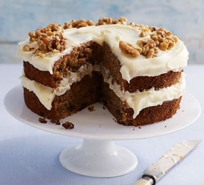 __________________
____________________
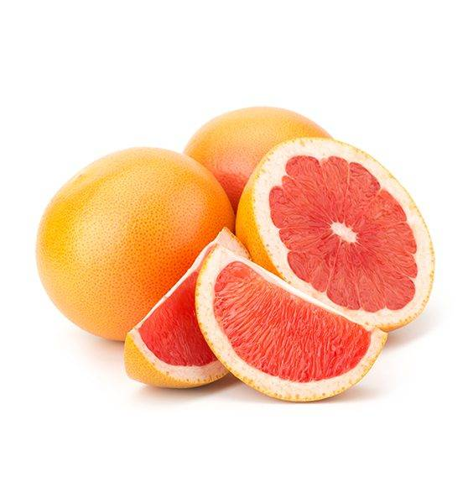 ____________________

Cvičení vyplňte ve Wordu, případně na papír a oskenujte nebo vyfoťte. Úkoly zašlete na adresu: lucie.nesporova@zsuj.cz
Jako název souboru použijte své jméno.
Datum odevzdání: Pondělí 18. 5. 2020

